Aktifitas Harian Work From Home (WFH)

Tanggal : 25 Januari 2021

Tempat: Rumah

Aktifitas:

1. Membuat portal aplikasi pembuktian atas pengendalian BPK

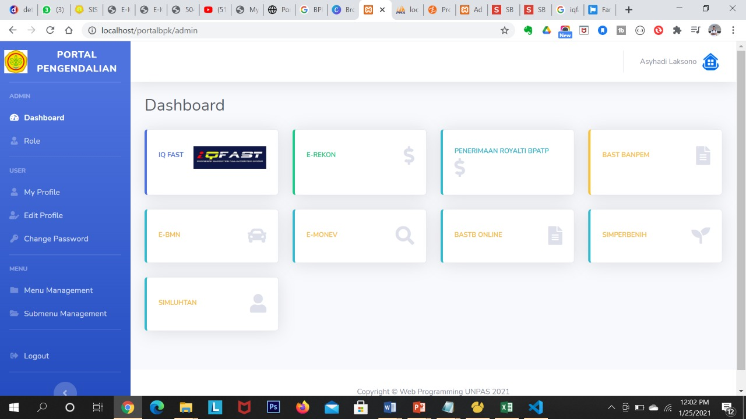

1. Membuat DUPAK Periode Jan 2021

